TRƯỜNG ĐẠI HỌC SƯ PHẠM KỸ THUẬT TP.HCM

KHOA CÔNG NGHỆ THÔNG TIN

**BỘ MÔN: MẠNG MÁY TÍNH**

**BÀI TẬP THỰC HÀNH**

**Môn học**

**MẠNG MÁY TÍNH CĂN BẢN**

**Năm 2010**

**Mục lục**

Phần 1. Bài tập về IP 1

Phần 2. Windows Server 11

Phần 3. LINUX 43

# 

# Thêm phần các phần mềm sniffer gói tin

(dùng Ethereal, Wireshake, Packetyzer)

# Phần 1. Bài tập về IP

1. You are the network administrator for TestKing.com. The network consists of a single Active Directory domain named testking.com and a single subnet. All servers run Windows Server 2003. The network contains 150 client computers and 16 servers. All computer on the network use the 10.10.0.0/16 address scheme

Dr. King, your manager, instructs you to place the 16 servers into a separate subnet that use 192.168.10.0 public addressing scheme. You must plan for a maximun of 30 servers in the future.

You need to configure a new subnet mask. The subnet mask must allow a sufficient number of IP addresses for the existing servers and future growth. However, you want to conserve addresses as much as possible.

Which subnet mask should you use?

A. 255.255.255.224  
B. 255.255.255.240  
C. 255.255.255.248  
D. 255.255.255.252  
E. 255.255.255.254

1. Which one of the following options is the broadcast address for the host address 192.168.190.55/27

A. 255.255.190.55  
B. 192.168.190.59  
C. 192.168.190.63  
D. 192.168.190.0

1. You have a network that supports VLSM and you need to reduce IP address waste in your point to point WAN link. Which of the masks below would you use?

A. /38   
B. /30  
C. /27  
D. /23  
E. /28

1. You are a network technician at TestKing. TestKing has a larger 172.12.0.0 network that you want to divide into subnets. You want each subnet to support 459 hosts. You also want to provide the maximum number of subnets.  
   Which network mask should you use?  
   A. 255.255.0.0  
   B. 255.255.128.0  
   C. 255.255.224.0  
   D. 255.255.254.0
2. Which three address ranges are used for internal private address blocks as defined by RFC 1918? (Choose three)  
     
   A. 0.0.0.0 to 255.255.255  
   B. 10.0.0.0 to 10.255.255.255  
   C. 172.16.0.0 to 172.16.255.255  
   D. 172.16.0.0 to 172.31.255.255  
   E. 127.0.0.0. to 127.255.255.255  
   F. 192.168.0.0 to 192.168.255.255  
   G. 224.0.0.0 to 239.255.255.255
3. Which of the following IP addresses can be assigned to host devices? (Choose two)  
     
   A. 205.7.8.32/27  
   B. 191.168.10.2/23  
   C. 127.0.0.1  
   D. 224.0.0.10  
   E. 203.123.45.47/28  
   F. 10.10.0.0/13
4. Which of the following host addresses are members of networks that can be routed across the public Internet? (Choose three)  
     
   A. 10.172.13.65  
   B. 172.16.223.125  
   C. 172.64.12.29  
   D. 192.168.23.252  
   E. 198.234.12.95  
   F. 212.193.48.254
5. Which one of the binary number ranges shown below corresponds to the value of the first octet in Class B address range?  
     
   A. 10000000-11101111  
   B. 11000000-11101111  
   C. 10000000-10111111  
   D. 10000000-11111111  
   E. 11000000-10111111
6. Given the choices below, which address represents a unicast address?  
     
   A. 224.1.5.2  
   B. FFFF. FFFF. FFFF.  
   C. 192.168.24.59/30  
   D. 255.255.255.255  
   E. 172.31.128.255/18
7. If a host on a network has the address 172.16.45.14/30, what is the address of the  
   subnetwork to which this host belongs?  
     
   A. 172.16.45.0  
   B. 172.16.45.4  
   C. 172.16.45.8  
   D. 172.16.45.12  
   E. 172.16.45.18
8. Which two of the addresses below are available for host addresses on the subnet  
   192.168.15.19/28? (Select two answer choices)  
     
   A. 192.168.15.17  
   B. 192.168.15.14  
   C. 192.168.15.29  
   D. 192.168.15.16  
   E. 192.168.15.31  
   F. None of the above
9. You have a Class C network, and you need ten subnets. You wish to have as many  
   addresses available for hosts as possible. Which one of the following subnet masks should you use?  
     
   A. 255.255.255.192  
   B. 255.255.255.224  
   C. 255.255.255.240  
   D. 255.255.255.248  
   E. None of the above
10. The TestKing network was assigned the Class C network 199.166.131.0 from theISP. If the administrator at TestKing were to subnet this class C network using the255.255.255.224 subnet mask, how may hosts will they be able to support on eachsubnet?  
      
    A. 14  
    B. 16  
    C. 30  
    D. 32  
    E. 62  
    F. 64
11. Using a subnet mask of 255.255.255.224, which of the IP addresses below can you assign to the hosts on this subnet? (Select all that apply)  
      
    A. 16.23.118.63  
    B. 87.45.16.159  
    C. 92.11.178.93  
    D. 134.178.18.56  
    E. 192.168.16.87
12. Cho sơ đồ mạng

HostA không thể ping tới HostB. Giả sử hệ thống đã cấu hình định tuyến, nguyên nhân gây ra vấn đề này là gì?

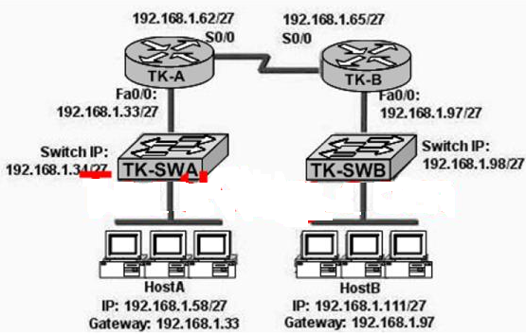

1. Cổng Fa0/0 trên RouterB là địa chỉ broadcast
2. Các cổng Serial của router không có cùng subnet
3. Địa chỉ của SwitchA là địa chỉ mạng
4. Cổng Fa0/0 của RouterA không được sử dụng
5. HostA không cùng subnet với default gateway của nó
6. Những giao thức nào sau đây sử dụng TCP ở tầng transport ?

A. TFTP

B. SMTP

C. SNMP

D. FTP

E. HTTP

F. HTTP

1. Cho sơ đồ mạng:



Câu trả lời nào sau đây là đúng cho hệ thống mạng trên thỏa điều kiện ít lãng phí địa chỉ IP nhất?

A. Network 1: 192.168.10.0/26

Network 2: 192.168.10.64/26   
 Network 3: 192.168.10.128/26   
 Serial link 1: 192.168.20.0/24   
 Serial link 2: 192.168.30.0/24

B. Network 1: 192.168.10.0/26   
 Network 2: 192.168.10.64/28   
 Network 3: 192.168.10.80/29   
 Serial link 1: 192.168.10.88/30   
 Serial link 2: 192.168.10.96/30

C. Network 1: 192.168.10.0/26   
 Network 2: 192.168.10.64/27   
 Network 3: 192.168.10.96/28   
 Serial link 1: 192.168.10.112/30   
 Serial link 2: 192.168.10.116/30

D. Network 1: 192.168.10.0/27   
 Network 2: 192.168.10.64/28   
 Network 3: 192.168.10.96/29   
 Serial link 1: 192.168.10.112/30   
 Serial link 2: 192.168.10.116/30

1. Cho mô hình mạng



Dựa vào mô hình trên, câu nào sau đây mô tả đúng các địa chỉ cho frame và packet mà host TestkingB từ host TestKingA?

A. Destination MAC: 0011.43da.2c98

Source MAC: 0007.0e8f.088a

Destination IP: 192.168.60.5  
 Source IP: 192.168.60.1

B. Destination MAC: 0011.43da.2c98  
 Source MAC: 0007.0e8f.088a  
 Destination IP: 192.168.60.5  
 Source IP: 192.168.24.5

C. Destination MAC: 0011.43da.2c98  
 Source MAC: 00b0.d0ef.5f6a  
 Destination IP: 192.168.60.5  
 Source IP: 192.168.24.5

D. Destination MAC: 0011.43da.2c98  
 Source MAC: 0007.0e97.af4e  
 Destination IP: 192.168.60.5  
 Source IP: 192.168.60.2

E. Tất cả đều sai

1. Cho mô hình mạng:



Dựa vào mô hình trên, những địa chỉ đích nào (destination address) Host A sử dụng để gửi dữ liệu đếnHost B?

A. Địa chỉ IP của Switch TestKing1

B. Địa chỉ IP của cổng Fa0/1 trên TestKingA

C. Địa chỉ IP của Host B

D. Địa chỉ MAC của TestKing1

E. Địa chỉ MAC của cổng Fa0/1 trên TestKingA

F. Địa chỉ MAC của Host B

1. Những địa chỉ IP nào sau đây là địa chỉ public?

A. 10.172.13.65

B. 172.16.223.125

C. 172.64.12.29

D. 192.168.23.252

E. 198.234.12.95

F. 212.193.48.254

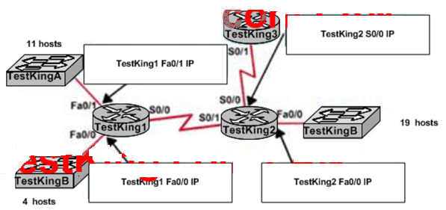

Chọn các địa chỉ sau để gán cho các cổng trong sơ đồ mạng trên

* 192.168.151.93/30
* 192.168.151.102/27
* 192.168.151.92/30
* 192.168.151.255/25
* 192.168.151.84/29
* 192.168.151.72/28

1. Cho mô hình mạng



Hệ thống mạng trên sử dụng địa chỉ 192.1.1.0/24

Tìm những địa chỉ mạng con cho các network A, B và C?

A. Network A = 192.1.1.128/25

B. Network A = 192.1.1.0/25

C. Network B = 192.1.1.252/30

D. Network B = 192.1.1.4/30

E. Network C = 192.1.1.64/26

F. Network C = 192.1.1.224/27

1. Hệ thống mạng của một công ty được ISP cung cấp một dãy địa chỉ lớp C là 199.166.131.0. Nếu người quản trị mạng chi mạng con cho mạng trên với subnet mask là 255.255.255.224 thì có bao nhiêu host tối đa cho mỗi mạng con subnet mask?
2. Cho sơ đồ mạng

**Router**

**Switch**

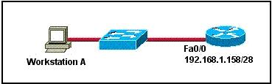

Địa chỉ IP nào sau đây có thể được gán cho Workstation A

1. 192.168.1.143/28
2. 192.168.1.144/28
3. 192.168.1.145/28
4. 192.168.1.159/28
5. 192.168.1.160/28
6. Trình bày cơ chế hoạt động của quá trình bắt tay 3-bước (three-way handshake) trong TCP?
7. Các thiết bị sau đây hoạt động chính ở tầng (layer) nào trong mô hình OSI ?

* Router : Hoạt động chính ở layer ?
* Hub: Hoạt động chính ở layer ?
* Switch: Hoạt động chính ở layer ?

1. So sánh những đặc điểm cơ bản của IPv4 và IPv6?
2. Cho biết ý nghĩa của **“Subnet Mask”** trong cấu hình TCP/IP?
3. Một hệ thống mạng đang hoạt động bình thường và các PC đều có thể truy cập Internet. Một PC trong hệ thống bị hỏng và bạn phải cài đặt lại nó. Khi lắp đặt PC này vào hệ thống, bạn kiểm tra kết nối và thấy rằng PC này có thể liên lạc được hết tất cả các địa chỉ trong mạng LAN và ping được tới địa chỉ public 203.162.4.1. Tuy nhiên khi dùng Internet Explorer để truy cập Internet tới địa chỉ www.yahoo.com và các website khác thì không thành công.

Giải thích nguyên nhân và trình bày cách cấu hình để PC này có thể truy cập được Internet ?.



Cho mô hình mạng trên. **PCA** thiết lập một kết nối đến **Web server**. Những câu nào sau đây mô tả những thông tin khi dữ liệu bắt đầu xuất phát từ **PCA** đến **Web server**?

1. Port đích có giá trị 80
2. Địa chỉ IP đích ( destination IP address) của gói tin (packet) là địa chỉ IP của cổng fa0/0 của router **RA**.
3. Địa chỉ IP đích ( destination IP address) của gói tin (packet) là địa chỉ IP của card mạng của **Web server**
4. Địa chỉ MAC đích (destination MAC address) của frame là địa chỉ MAC của cổng fa0/0 của **router RA**
5. Điển giá trị cổng (port) cho các dịch vụ sau:

|  |  |  |  |
| --- | --- | --- | --- |
| Dịch vụ | Địa chỉ cổng | Dịch vụ | Địa chỉ cổng |
| Web |  | Telnet |  |
| FTP |  | SMTP |  |
| DNS |  | POP3 |  |
| Remote Desktop |  | Secure web (https) |  |

1. Cho biết các tầng (layer) trong mô hình OSI?
2. Mô hình TCP/IP có 4 lớp theo thứ tự là:

|  |  |
| --- | --- |
| 1. Layer 4: Application   Layer 3: Transport  Layer 2: Network  Layer 1: Network Access | 1. Layer 4: Application   Layer 3: Transport  Layer 2: Internet  Layer 1: Physical |
| 1. Layer 4: Application   Layer 3: Transport  Layer 2: Data Link  Layer 1: Network Access | 1. Layer 4: Application   Layer 3: Transport  Layer 2: Internet  Layer 1: Network Access |

1. Địa chỉ IP nào sau đây là địa chỉ Multicast?
2. 255.255.255.255
3. 192.168.1.254
4. 224.0.0.5
5. 250.10.10.1



Host A đang giao tiếp với Host B. Hãy xác định các thông tin yêu cầu sau, khi dữ liệu rời khỏi Host A.

- Địa chỉ MAC nguồn (Source MAC) = ?

- Địa chỉ MAC đích (Destination MAC) ? = ?  
- Địa chỉ IP nguồn (Source IP) ? = ?  
- Địa chỉ IP đích (Destination IP) ? = ?

1. Cho mô hình mạng như sau:



Địa chỉ IP nào sau đây có thể được gán cho máy **PC-C**

1. 192.1.1.14
2. 192.1.1.18
3. 192.1.1.20
4. 192.1.1.16
5. 192.1.1.31
6. 192.1.1.36
7. Các giao thức nào sau đây hoạt động ở layer 7 (Application) trong mô hình OSI ?
8. TCP
9. Telnet
10. FTP
11. Ping
12. IP
13. UDP
14. A large LAN has been segmented into two separate LANs. Which network element is the best choice for connecting the two LANs?

|  |  |  |  |
| --- | --- | --- | --- |
| A. | | A gateway | |
| B. | | A hub | |
| C. | | A router | |
| D. | | A NIC | |

1. What mask would you assign to the network ID of 172.16.0.0 if you needed more than 300 hosts with each subnet but fewer than 500?

|  |  |  |  |
| --- | --- | --- | --- |
| A. | | 255.255.254.0 | |
| B. | | 255.255.255.0 | |
| C. | | 255.255.255.255 | |
| D. | | 255.255.0.0 | |

# Phần 2. Windows Server

1. Bạn đang sử dụng máy Windows Server 2003 stand-alone Service Pack 2 (SP2). Bạn logon với tài khoản Administrator và nhận được thông báo lỗi sau:

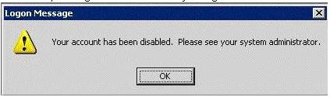

Bạn cần đăng nhập với tài khoản Administrator, đầu tiên bạn nên làm gì ?

1. Khởi động lại Server ở “Safe mode”
2. Khởi động lại Server với tùy chọn Last Known Good Configuration option
3. Log on vào một máy server khác với tài khoản Administrator
4. Log on vào server với tài khoản thuộc Power Users
5. Hệ thống mạng gồm 1 domain, tất cả các server chạy Windows Server 2003 SP2. Tất cả các client chạy Windows XP SP3.

Ở 1 file server, bạn có chia xẻ một thư mục tên là Data với các quyền được gán như sau:

Bạn cần đảm bảo rằng các user thuộc nhóm Sales có quyền chỉnh sửa nội dung trong thư mục Data. Các user thuộc nhóm Sale chỉ được phép xóa các file do mình tạo ra. Bạn phải thêm quyền gì cho nhóm Sales

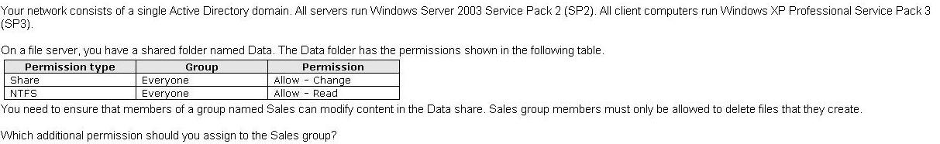

1. Trên thư mục Data, cho phép quyền Write
2. Trên thư mục Data, cho phép quyền Modify
3. Trên thư mục Data, cho phép quyền Change
4. Trên thư mục Data, cho phép quyền Full Control
5. Hệ thống mạng của bạn có 1 server tên là Server1 chạy Windows Server 2003 SP2. Server1 được cấu hình như sau:

Disk1 bị hư. Bạn gỡ bỏ Disk1 và thay thế bằng một đĩa cứng Disk2 có dung lượng 250-GB với dạng đĩa là đĩa cơ bản (basic disk)

Bạn dùng Disk Management snap-in và xóa Disk1 khỏi dạng mirror volume. Bạn không thể thêm Disk2 để tạo thành một mirror volume.

Bạn cần chắc chắn rằng Disk2 thêm vào sẽ tạo ra một mirror volume cho ổ đĩa C. Bạn cần làm gì đầu tiên.

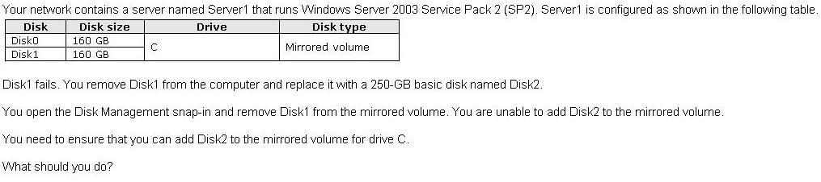

1. Chuyển Disk2 sang dạng Dynamic disk
2. Trên Disk2, tạo 1 volume 160-GB
3. Từ menu Action, chọn Rescan disks
4. Thay Disk2 bằng 1 đĩa khác có cùng kích thước với đĩa Disk0
5. Một hệ thống mạng dùng 1 file server tên là Server1 chạy hệ điều hành Windows Serrver 2003 SP2.Server1 được cấu hình như sau:

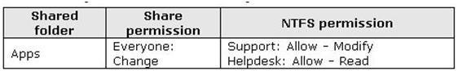

Một user tên là User1 thuộc nhóm Helpdesk và group Support.

Bạn muốn cấu hình bảo mật như sau:

- Cấm User1 thay đổi các tập tin và thư mục trong thư mục chia xẻ Apps.

- cho phép User1 mở và chạy các ứng dụng trong thư mục chia xẻ Apps.

Bạn nên làm gì?

1. Trên thư mục chia xẻ Apps, gán quyền chia xẻ (share permission) cho User1 là Read
2. Trên thư mục chia xẻ Apps, cấm quyền NTFS cho User1 là Write
3. Trên thư mục chia xẻ Apps, cấm quyền NTFS cho User1 là Modify
4. Trên thư mục chia xẻ Apps, gán quyền NTFS cho User1 là Read & Execute
5. Trên Windows Server 2003, bạn có quyền Administrator và tạo ra 1 thư mục Data trên phân vùng NTFS và share thư mục này.

Xác định quyền thực sự khi truy xuất thư mục **Data** đối với các user thuộc các group với các thông tin được cho bởi bảng sau:

|  |  |  |  |
| --- | --- | --- | --- |
| **Group** | **Share permission**  (Quyền Share) | **NTFS permission**  (Quyền NTFS) | **Effective permission**  (quyền thực sự các user trong Group) |
| **Everyone**  **Accounting**  **IT**  **Administrators** | Full  Read  Full Control  Full Control | Read  Modify  Modify  Full Control | ?  ?  ?  ? |

1. Bạn là người quản trị mạng của một công ty. Bạn đang cấu hình một máy tính tên là MTK1 chạy HĐH Windows XP Professional. Phòng Marketing có 20 thành viên (user) sử dụng máy tính MTK1. Tất cả các user này đều muốn truy cập đến các file trong máy tính này. Ngoài ra, các người dùng không thể chỉnh sửa hoặc xóa các file của người khác.

Bạn tạo một cấu trúc thư mục trên MTK1 và gán quyền như mô tả trong bảng sau:

|  |  |
| --- | --- |
| **Group** | **NTFS permission** |
| Everyone | Allow – Read |
| Users | Deny – Full Control |
| Marketing Users | Allow – Read & Execute |
| Create Owner | Allow – Modify |
| Administrator | Allow – Full Control |

Hiện tại, các user ở phòng Marketing báo cáo rằng họ không thể truy cập, chỉnh sửa hay lưu bất kỳ file vào các thư mục trên máy MTK1.

Bạn cần gán quyền phù hợp cho các user thuộc phòng Marketing. Bạn sẽ làm gì?

1. Xóa quyền **Allow – Read** của nhóm Everyone
2. Xóa quyền **Deny – Full Control** của nhóm Users
3. Gán quyền **Allow – Modify** cho nhóm Everyone trên các thư mục
4. Gán quyền **Allow – Modify** cho nhóm Marketing trên các thư mục
5. Gán quyền **Allow – Full Control** cho nhóm Marketing trên các thư mục
6. **Bài tập thực hành về AD, OU-Delegation, Deploy software**

Chuẩn bị:

* Máy Windows Server 2003 domain controller (newstar.vn)
* Windows XP Professional (join to domain)

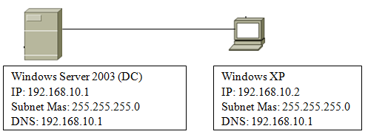

**Một công ty được tổ chức như sau:**

* Giamdoc
  + **Ketoan**: TPKT, KT2, KT3
  + **Nhansu**: TPNS, NS2, NS3
  + **Kinhdoanh:** TPKD, KD1, KD2
* User **TPKT** có quyền quản lý các account và group trong OU **Ketoan**
* User **TPNS** có quyền quản lý các account và group trong OU **Nhansu**
* User **TPKD** có quyền quản lý các account và group trong OU **Kinhdoanh**
* User **Giamdoc** có toàn quyền quản lý 3 OU: **Ketoan, Nhansu, Kinhdoanh**

**Thực thi các chính sách (policy) sau:**

* Các user phải đổi password trong lần đăng nhập đầu tiên
* Chiều dài tối thiểu là 5 ký tự
* Nếu user đăng nhập 3 lần sai password thì khóa account đó
* Tạo Home Folder cho mỗi user trên Domain Controller
* Deploy software **Office 2003** cho các user thuộc OU **Ketoan** và **Nhansu**
* Redirect Folder “**My Document**” của các user thuộc OU **Kinhdoanh** lên Domain
* Tạo GPO dạng *Logon/Logoff Scripts* khi một user logon thì hiện ra *“HELLO – NICE TO MEET YOU”*, khi user logoff thì hiện ra *“BYE- SEE YOU AGAIN”*

**Hướng dẫn:**

* User TPKT có quyền quản lý các account và group trong OU Ketoan

(OU – Delegation)

* Deploy software
  + Chỉnh registry
    - Vào **Start**🡪**Run…**🡪 Gõ “**Regedit**” Trong Cửa Sổ **Registry Editor**🡪 Vào **KEY_LOCAL_MACHINE**🡪**Software**🡪**Policies** 🡪**Microsoft** 🡪 Click phải chuột lên **Windows**🡪 Tạo **Key** mới tên **Installer**🡪 Click phải chuột lên **Installer**🡪**New**🡪**DWORD Value**🡪Sửa tên của New DWORD thành “**AlwaysInstallElevated**” 🡪 sửa giá trị thành “**1**”
    - Vào **HKEY_CURRENT_USER** 🡪**Software**🡪**Policies**🡪 Click phải chuột lên **Microsofts** 🡪**New**🡪**Key** 🡪 Tạo **Key** mới tên là “I**nstaller**” 🡪 Click phải chuột lên **Installer** 🡪**New** 🡪**DWORD Value** 🡪 Sửa tên của New DWORD thành “**AlwaysInstallElevated**” 🡪 sửa giá trị thành **“1”**
  + Logon **Administrator**🡪 vào folder chứa chương trình cài đặt **Office** 🡪**share folder** này với quyền **Full Control** với Group **Everyone.**
  + Vào **Active Directory Users and Computers**🡪 Click chuột phải trên OU **Tuvan** 🡪**Properties** 🡪 chọn tab **Group Policy**🡪**New** 🡪 tạo 1 group policy tên “**Deploy Software**” 🡪**Edit**
  + Trong **Group Policy Objects Editor**🡪 User **Configuration**🡪**Software Settings**🡪 Click phải chuột trên **Software installation**🡪**New** 🡪**Package🡪**Trong cửa sổ **Open**🡪 gõ ô **File name“\\Server\Office\OfficeMUI.msi**” 🡪**Open**
  + Trong hộp thoại **Deploy Software** chọn mục **Assigned** 🡪**Ok.** Thấy xuất hiện một **package** 🡪 đóng cửa sổ **Group Policy Objects Editor** 🡪**Ok** 🡪 Cập nhật lại **Policy** (gpupdate /force)
  + Logoff **Administrator** 🡪 Logon **KT1** 🡪**Start** 🡪**Properties Files** 🡪**Microsoft Office**🡪 click chọn file cài đặt để thực hiện việc cài đặt **Office**
  + Logoff **KT1** 🡪 Logon **TV1** 🡪**Start** 🡪**Properties Files** (Không thấy Microsoft Office)
* Logon /Logoff Script

|  |  |
| --- | --- |
| **B1:** Logon **Administrator** 🡪 vào **Active Directory Users and Computers**🡪 Click chuột phải trên OU **Newstar**🡪**Properties** 🡪 chọn tab **Group Policy**🡪**New**🡪 đặt tên Policy là: “**Logon/Logoff**” 🡪**Edit** | Trong **Group Policy Object Editor**🡪 vào **User Configuration** 🡪**Windows Setting**🡪**Scripts (Logon/Logoff)** 🡪 Click chuột phải lên **Logon**🡪**Properties** 🡪**Show Files** |
|  |  |
| Click chuột phải trên cửa sổ đang có 🡪 **New**🡪**Text Document** 🡪 đặt tên **file** là: “**Logon.vbs**” 🡪 Click chuột phải trên **Logon.vbs**🡪**Edit** 🡪 gõ nội dung như sau: **msgbox “HELLO-NICE TO MEET YOU”**🡪**Save** lại | Đóng cửa sổ chứa file **Logon.vbs**🡪 trong hộp thoại **Logon Properties**🡪 chọn **Add** 🡪 trong hộp thoại **Add a Script**🡪 chọn **Browse** 🡪 chọn file **Logon.vbs**🡪**Open**🡪**OK**🡪**Apply** 🡪**OK**🡪 Đóng các cửa sổ đang mở 🡪 cập nhật lại **Policy** (gpupdate /force) |
|  |  |
| **B2:** Logoff **Administrator** 🡪 Logon **KT1** 🡪 thấy có hộp thoại xuất hiện có nội dung “HELLO-NICE TO MEET YOU”. | Logoff **KT1**🡪 Logon **TV1** 🡪 thấy có hộp thoại xuất hiện có nội dung “HELLO-NICE TO MEET YOU”. |
|  |  |
| **B3:** Logon **Administrator** 🡪 vào **Active Directory Users and Computers**🡪 Click chuột phải trên OU **Newstar**🡪**Properties** 🡪 chọn tab **Group Policy**🡪**chọnLogon/Logoff**🡪**Edit🡪**Trong **Group Policy Object Editor**🡪 vào **User Configuration**🡪**Windows Setting**🡪**Scripts** (Logon/Logoff) 🡪 Click chuột phải lên **Logoff**🡪**Properties**🡪**Show Files** | 🡪Click chuột phải trên cửa sổ đang có 🡪**New** 🡪**Text Document**🡪 đặt tên file là: “**Logoff.vbs**” 🡪 Click chuột phải trên **Logoff.vbs**🡪**Edit**🡪 gõ nội dung như sau: **msgbox “BYE-SEE YOU AGAIN”**🡪 Save lại |
|  |  |
| 🡪Đóng cửa sổ chứa file **Logoff.vbs**🡪 trong hộp thoại **Logon Properties**🡪 chọn **Add** 🡪 trong hộp thoại **Add a Script** 🡪 chọn **Browse**🡪 chọn file **Logoff.vbs**🡪**Open**🡪**OK** 🡪**Apply** 🡪**OK** 🡪 Đóng các cửa sổ đang mở 🡪 cập nhật lại **Policy** (gpupdate /force) | 🡪Logoff **Administrator**🡪 Logon **TV1** 🡪 thấy có hộp thoại xuất hiện có nội dung “**Chao ban!”**🡪**Ok** 🡪 Logoff **TV1** 🡪 thấy có hộp thoại xuất hiện có nội dung “**BYE-SEE YOU AGAIN”.** |
|  |  |

**ROUTING**

Topology

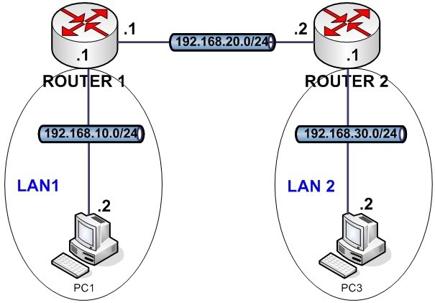

**Yêu cầu:**

Cấu hình định tuyến cho hệ thống mạng trên.

**Hướng dẫn:**

* ROUTER 1 và ROUTER 2 là các PC (Windows Server 2003) đóng vai trò Router. 2 máy windows XP dùng làm client
* Dùng chức năng Routing and Remote Access để cấu hình Routing cho hệ thống mạng trên
* Dùng các cách routing: Static routing, Dynamic Routing (RIPv2, OSPF)

Hướng dẫn cấu hình địa chỉ IP cho các PC

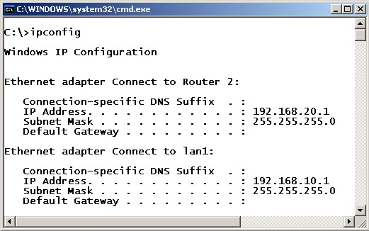

H1. Cấu hình địa chỉ IP trên RRAS server làm ROUTER1

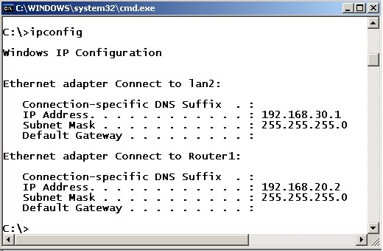

H2. Cấu hình địa chỉ IP trên RRAS server làm ROUTER2

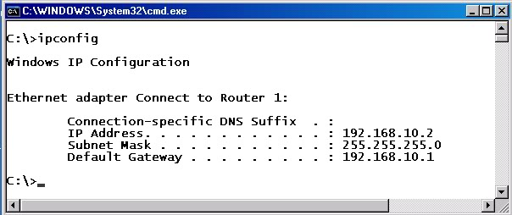

H3. Cấu hình địa chỉ IP trên PC thuộc mạng LAN kết nối với ROUTER1

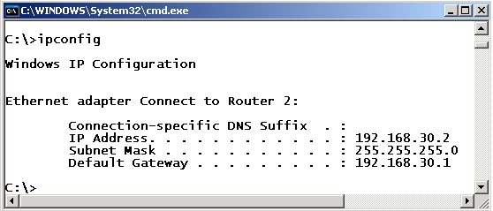

H4.Cấu hình địa chỉ IP trên PC thuộc mạng LAN kết nối với ROUTER2  
  
- Hướng dẫn cấu hình Static routing:

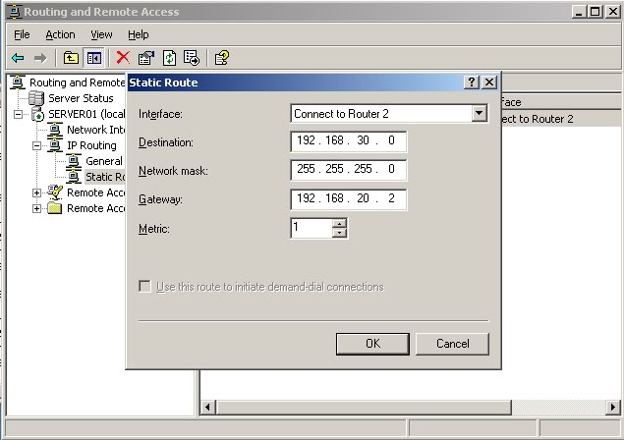

H5. Cấu hình Static route trên ROUTER1

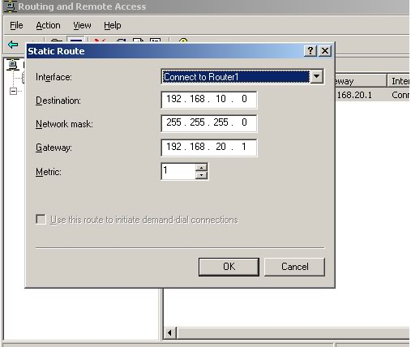

H6. Cấu hình Static route trên ROUTER2  
  
**Hướng dẫn cấu hình Routing bằng các giao thức RIP và OSPF**  
  
- Cấu hình bằng giao thức RIP

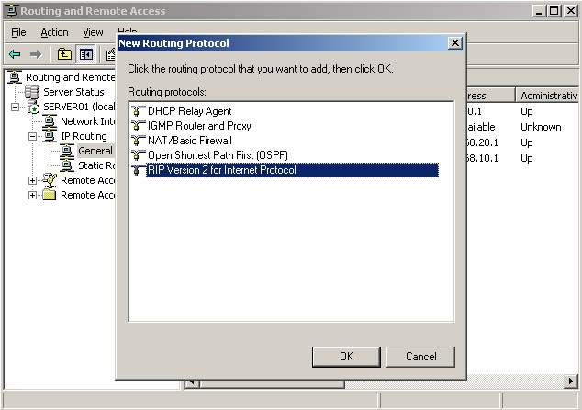

H7. Trên Router1 và Router 2 chọn RIP version 2 fo Internet protcol trong hộp thoại New Routing Protocol.

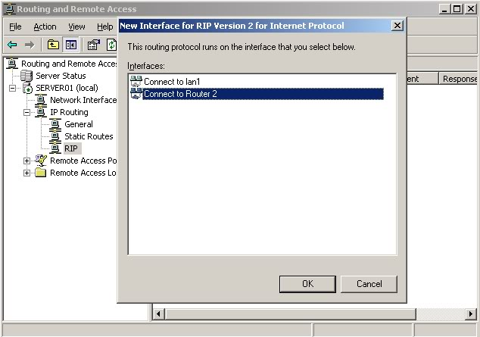

H8. Chọn New interface trên giao thức RIP, trên hộp thoại New interface chọn interface kết nối với đường mạng cần quảng bá (trên Router1 là interface kết nối với Router2 và trên Router2 là interface kết nối với Router1).  
  
**- Cấu hình bằng giao thức OSPF**

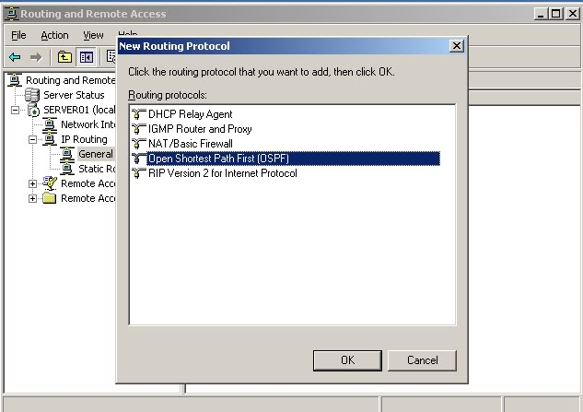

H9. Chọn giao thức OSPF trên hôp thoại New Routing Protocol trên Router1 và Router2   
Và sau đó cấu hình New Interface như đối với giao thức RIP  
  
+ Kiểm tra: Ping qua lại giữa các PC1, PC2 thấy nhau; Dùng lệnh route print xem bảng định tuyến.

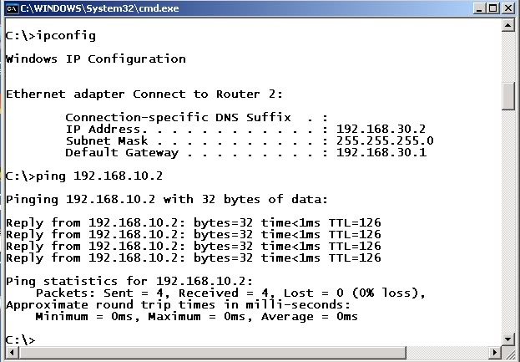

H10. Từ PC2 (192.168.30.0/24) ping thấy PC1 ()192.168.10.0/24. Cấu hình routing thành công.

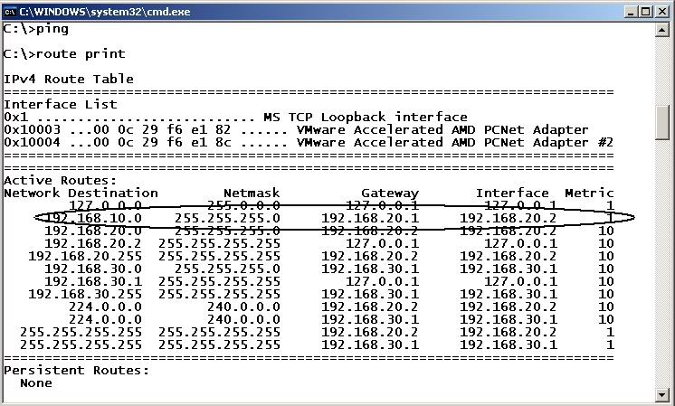

H11. Bảng định tuyến trên ROUTER2, xem bằng lệnh route print, thấy có đường mạng 192.168.10.0/24

**DHCP & DHCP Relay Agent**

Topology:

Sử dụng lại mô hình của bài ROUTING

Yêu cầu:

* ROUTER 1 làm chức năng DHCP server cấp IP cho 2 LAN: LAN1 và LAN2
* ROUTER 2 làm chức năng DHCP Relay giúp các PC thuộc LAN2 lấy IP từ DHCP server

Hướng dẫn:

* Bước 1: Làm lại bài Routing
* Bước 2: Cấu hình 2 Scope trên R1
* Bước 3: Cấu hình DHCP Relay Agent trên R2

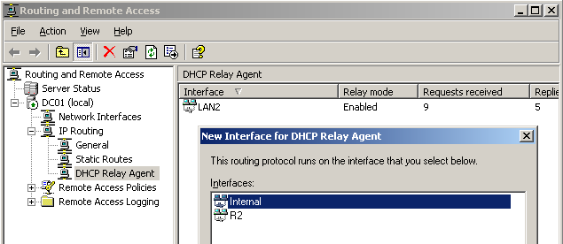

Right click vào DHCP Relay Agent 🡪 Properties 🡪 Add IP của DHCP server vào

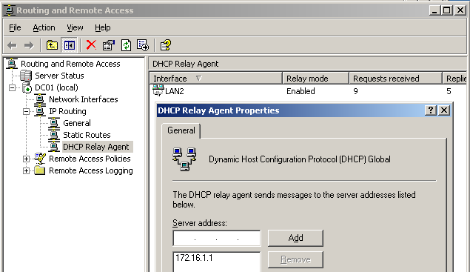

**DNS - Mail Server (Mdaemon)**

**Topology**

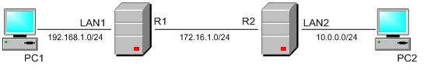  
  
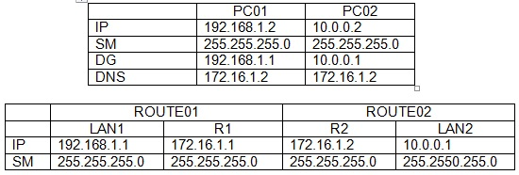

ROUTER 1 và ROUTER 2 : Windows Server  
**Yêu cầu:**  
- Cấu hình Mail server (MDaemon) trên ROUTER 1 (domain: mcsa.vn)  
- Cấu hình FTP server và WEB Server trên ROUTER 2 ([www.mcsa.vn](http://www.mcsa.vn), ftp.mcsa.vn)  
  
**Hướng dẫn:**  
  
- **Bước 1**: Cấu hình ROUTING cho mô hình mạng trên (dùng Static hoặc Dynamic routing)  
- **Bước 2**: Cài đặt IIS và cấu hình WWW và FTP trên ROUTER 2   
- **Bước 3**: Kiểm tra từ PC01 và PC02 truy xuất tới Web server và FTP server qua địa chỉ IP  
Dùng Web Browser: <http://172.16.1.2> hoặc <http://10.0.0.1> để truy xuất tới Web  
<ftp://172.16.1.2> hoặc <ftp://10.0.0.1> để truy xuất tới FTP  
- **Bước 4**: Cài đặt và cấu hình DNS để truy xuất tới Web server và FTP server bằng tên

Cấu hình DNS trên ROUTER 2

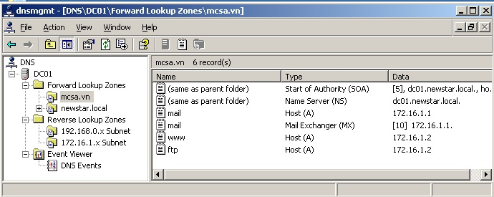

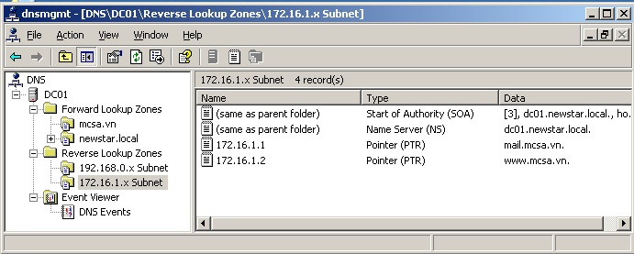  
  
Kiểm tra việc truy xuất bằng tên trên PC01 và PC02  
  
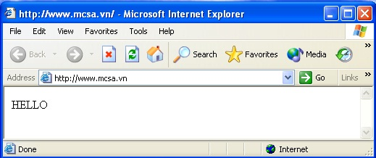  
  
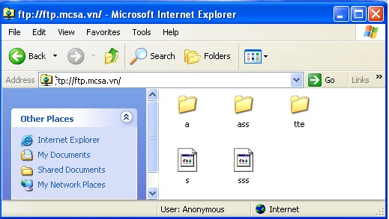  
  
- **Bước 5**: Cài đặt và cấu hình Mail Daemon trên ROUTER 1  
  
Trong quá trình cài đặt Mail Daemon chú ý dùng tên domain là mcsa.vn và chỉ DNS tới 172.16.1.2  
  
Trong quá trình cài hệ thống cũng yêu cầu tạo 1 account để quản trị Mail (VD: [chinhhn@mcsa.vn](mailto:chinhhn@mcsa.vn))  
  
Vào giao diện và tạo các account VD: [teo@mcsa.vn](mailto:teo@mcsa.vn)  
  
Chú ý: mặc định hệ thống yêu cầu cài đặt password cho các user dạng password phức tạp. Để bỏ chức năng này và Menu Account --> Account Setting... bỏ chọn ở mục Require Strong Password như hình sau:  
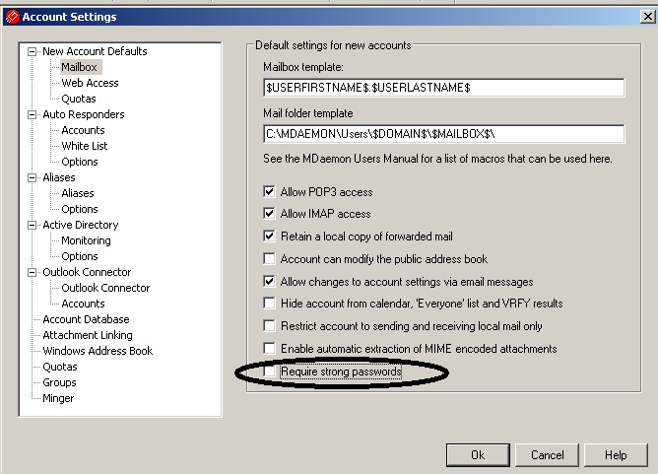  
**Bước 6**: Kiểm tra hoạt động của Mail Server  
Giả sử PC01 (teo@mcsa.vn) và PC02 (chinhhn@mcsa.vn)  
- Cách 1: sử dụng Web mail  
Từ Web browser truy xuất qua địa chỉ <http://mail.msca.vn:3000>  
Từ [teo@mcsa.vn](mailto:teo@mcsa.vn) gửi mail cho [chinhhn@mcsa.vn](mailto:chinhhn@mcsa.vn)  
  
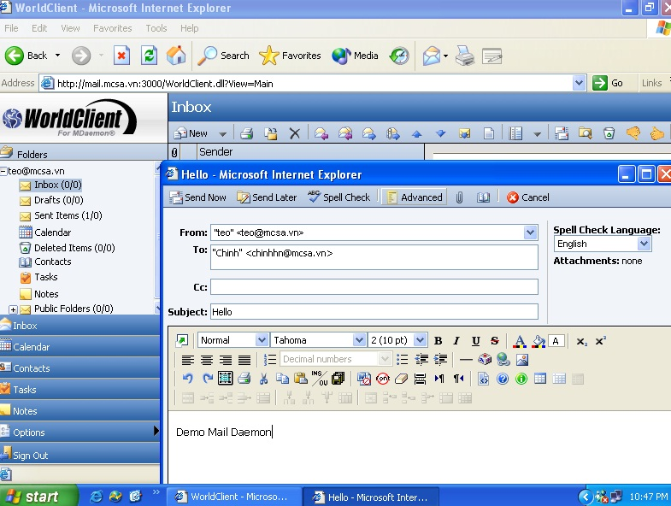  
  
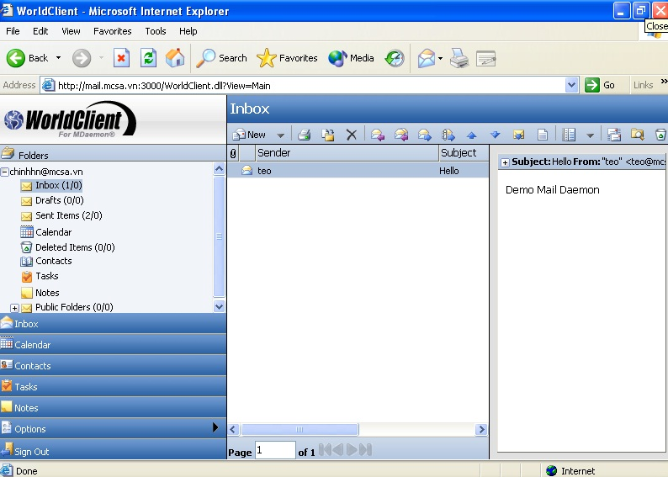  
  
Có thể sử dụng Outlook Express hoặc Microsoft Outlook để gửi và nhận mail:  
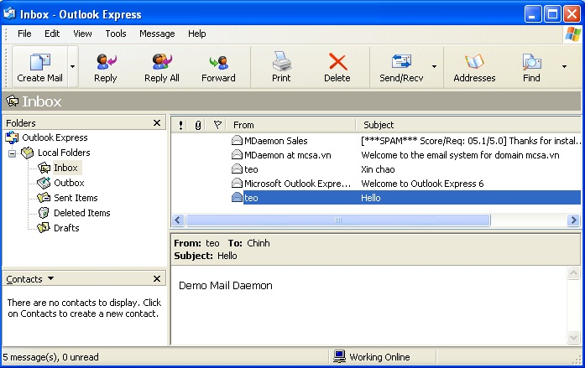  
  
Để quản trị Mail server qua giao diện Web thì truy xuất tới Mail server với port default là 1000 (<http://mail.mcsa.vn:1000>)  
  
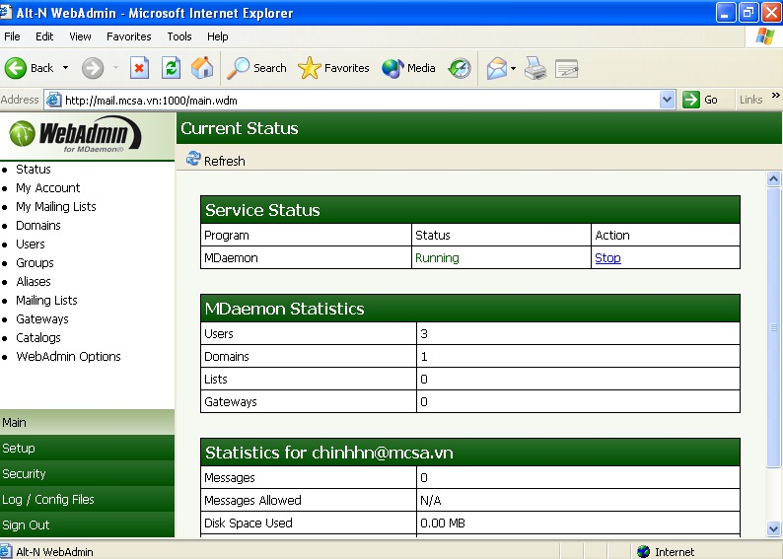

**VPN**

**Mô hình 1: VPN Client to site**



* **Yêu cầu**
* Xây dựng DC quản lí miền, các PC còn lại là thành viên của miền.
* Cấu hình Server02 làm VPN server quản lí các kết nối từ xa vào trong office:
* Giao thức sử dụng: PPTP
* Số lượng kết nối 15
* Giao thức chứng thực: MSCHAP, MSCHAPv2
* Tạo nhón VPNclients và chỉ cho phép các thành viên của nhóm này có quyền truy cập từ xa.
* Vùng địa chỉ IP cấp phát cho các client khi kết nối vào khác với đường mạng của card trong và card ngoài của server01.

Hướng dẫn: để thực hành, dùng 1 switch giả lập môi trường Internet với sơ đồ sau:



* Sử dụng máy Win2k3 2 card mạng, card bên ngoài nối với PC01 giả lập môi trường internet.
* Bật dịch vụ Routing and remote acess, chọn VPN trên máy server02; thay đổi các cấu hình theo yêu cầu.
* Tạo group VPNcliens trên máy DC và chọn Allow Remote access cho các user trong group.
* Trên máy client tạo một kết nối VPN, cung cấp địa chỉ IP (card ngoài máy VPN server), username, password của user trong nhóm vừa tạo.

Hướng dẫn một số cấu hình:

**Trên máy VPN Server**

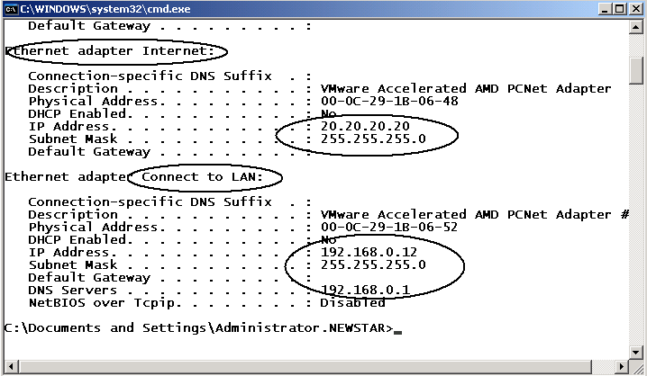

H9. 28Cấu hình địa chỉ IP trên VPN Server

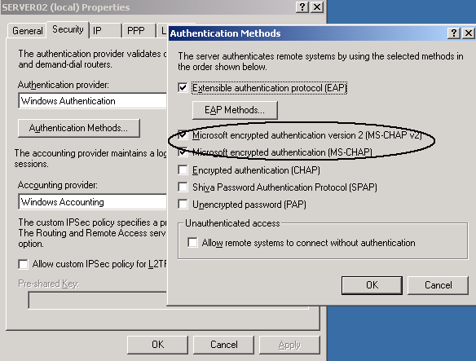

H9. 29Cấu hình giao thức chứng thực

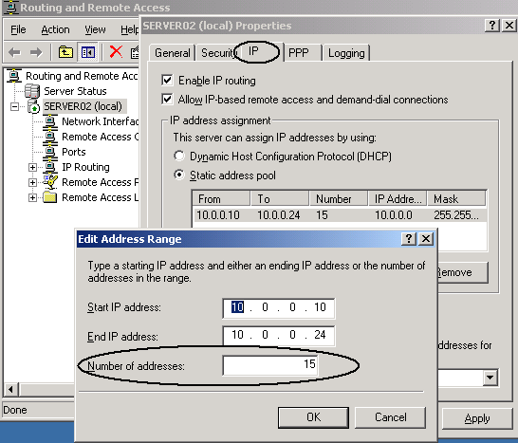

H9. 30Cấu hình địa chỉ IP cấp phát cho các VPN clients và số lượng địa chỉ

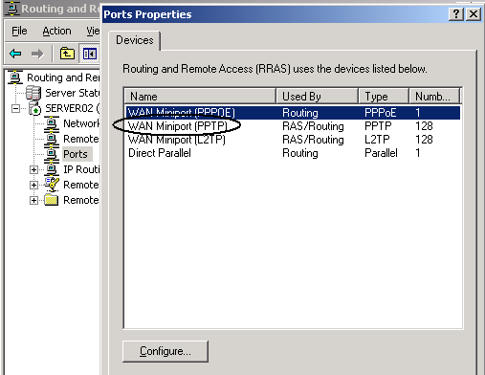

H9. 31Để chỉ cho phép kết nối theo giao thức PPTP, vào trong mục port properties để diable PPPoE, L2TP

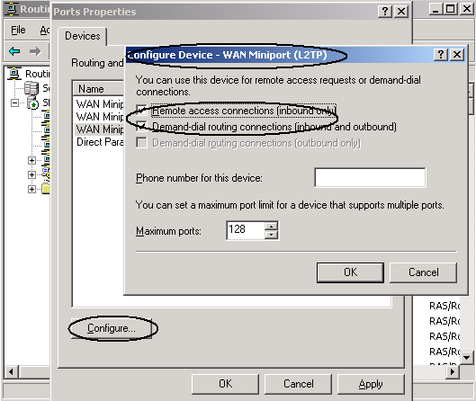

H9. 32Lần lượt chọn PPPoE, L2TP, click configure và bỏ các dấu chọn trên để disable PPPoE, L2TP

+ Trên DC

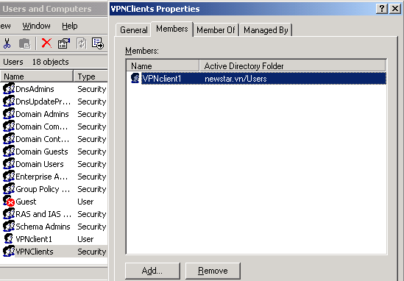

H9. 33Tạo nhóm VPNclients và add các user được phép remote access vào nhóm này

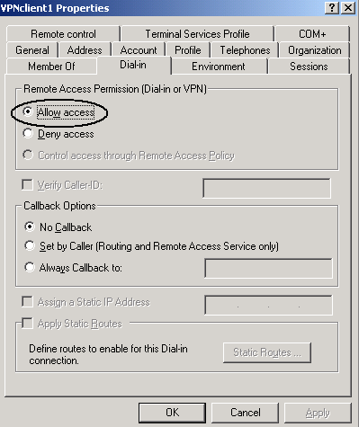

H9. 34Cho phép quyền Remote access cho các user trong nhóm VPNClients

+ Trên Clients

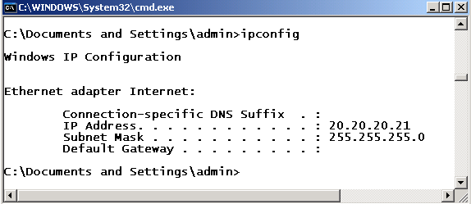

H9. 35Cấu hình địa chỉ IP cho các Clients

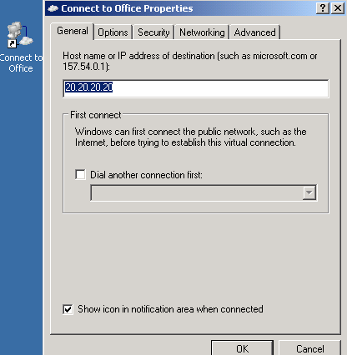

H9. 36Tạo kết nối VPN trên clients

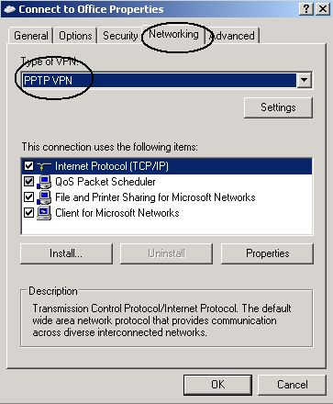

H9. 37Chọn kiểu kết nối VPN cho các clients

* **Kiểm tra**

+ Thử thiết lập kết nối VPN từ client PC01 đến VPN server và kiểm tra liên lạc mạng giữa client PC01 với các máy khác trong mạng. Dùng lệnh Ipconfig để kiểm tra địa chỉ IP được cấp phát

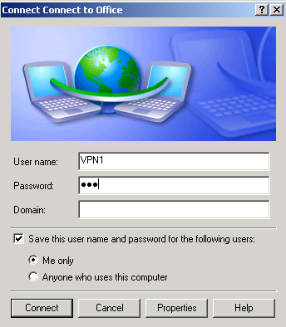

H9. 38Từ Client tạo kết nối VPN đến Office

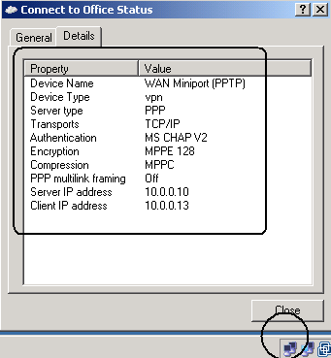

H9. 39Quá trình kết nối thành công, click vào phần Details trên kết nối VPN vừa thiết lập để xem các nội dung chi tiết

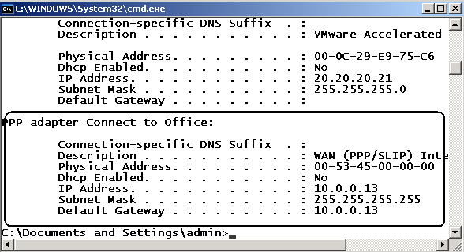

H9. 40Trên client dùng lệnh ipconfig để kiểm tra cấu hình. Hình trên cho thấy client đã thiết lập kết nối đến office và được cấp địa chỉ IP 10.0.0.13

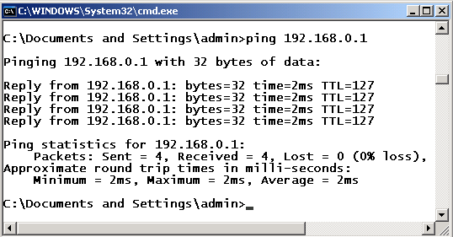

H9. 41Kết nối đến máy DC01 IP 192.168.0.1 thành công.

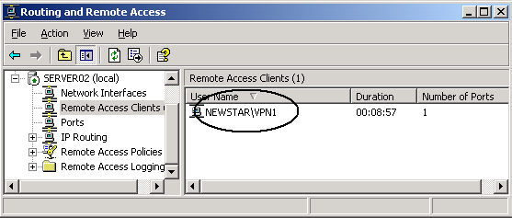

H9. 42Trên VPN Server kiểm tra các kết nối từ xa được thiết lập.

**Mô hình 2: VPN Site to Site**



H9. 43 Topology 2

* **Yêu cầu**:

Cấu hình VPN kết nối site to site giữa Head office và Branch office

* **Hướng dẫn**
* Dùng switch để giả lập môi trường internet
* Máy server01 và server02 cài đặt dịch cụ RAS chọ VPN trong quá trình cài đăt; mỗi máy có 2 card mạng, 1 card nối với mạng nội bộ, 1 card ngoài kết nối với switch dùng giả lập môi trường internet.
* Cấu hình kết nối VPN Site to site có một số nội dung cấu hình tương tự như đã thực hiện trong lab VPN client to site. Trong VPN site to site phải tạo **demand-dial interfaces** trên cả 2 VPN server.
* Các bước tạo demand-dial interfaces:

Tạo demand-dial interface trên Server02-Head office:

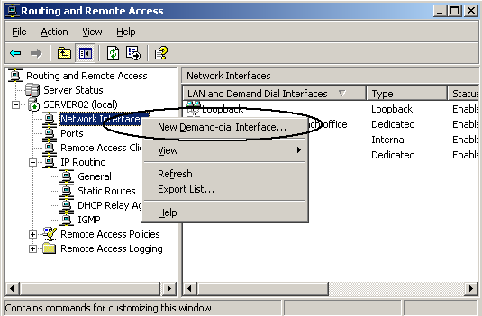

H9. 44Right click vào phần Network interfaces, chọn New demand-dial Interface…

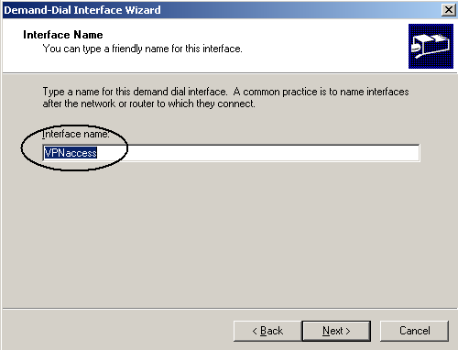

H9. 45Đặt tên cho Interface

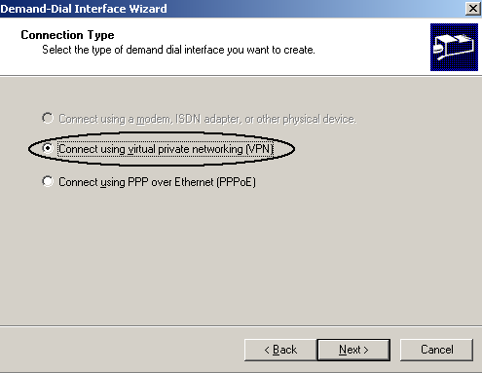

H9. 46Chọn connect using VPN

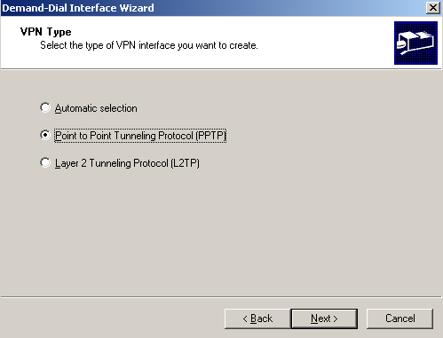

H9. 47Chọn loại kết nối VPN, trong mô hình trên dùng kết nối kiểu PPTP.

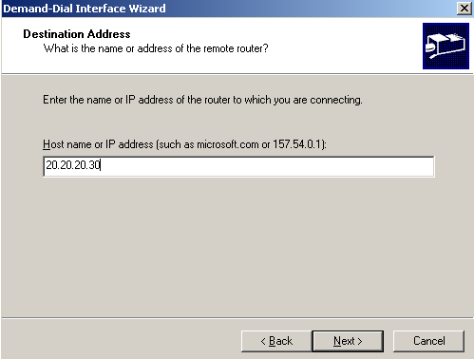

H9. 48Nhập địa chỉ IP của VPN server cần kết nối đến; trong mô hình trên là IP của VPN Server của branch office site.

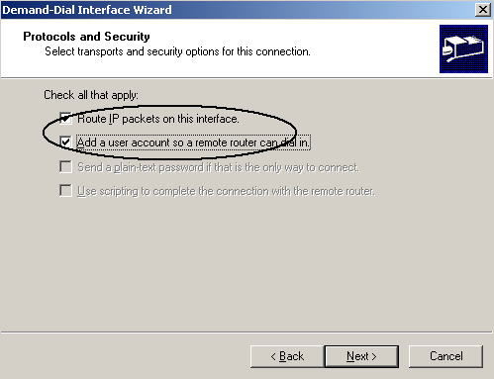

H9. 49Chọn route IP packet… và Add a user account so a remote user can dial-in. Lựa chọn thứ 2 cho phép kết nối VPN đến Branch bằng 1 account đươc xác định.

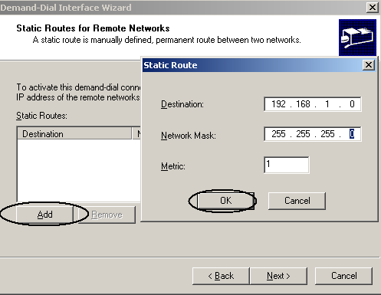

H9. 50Tại hộp thoạiAdd static route for remote network nhập vào đường mạng của Branch office

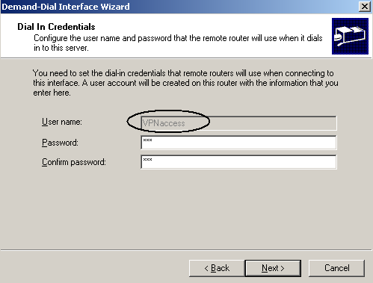

H9. 51Nhập vào password của username kết nối vào. Chú ý username là Interface name đươc cấu hình tại H9.46. Head office phải có account có quyền remote access này (Account này sẽ được tạo ở các bước sau).

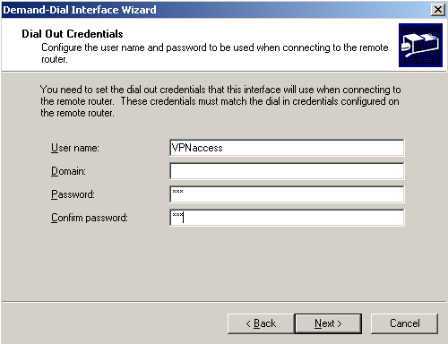

H9. 52Nhập username và password dùng để kết nối đến Branch office. Trên VPN server của branch office phải có account này.

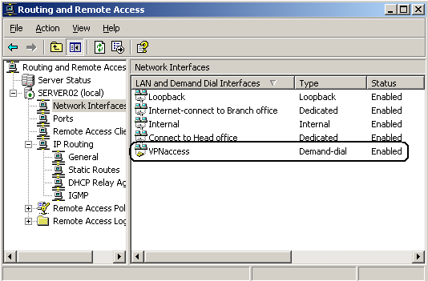

H9. 53VPNaccess interface kiểu Demand-dial được tạo trong phần Network interface

Tạo **Demand-dial interface** trên Server02

Các bước tạo **Demand-dial interface** trên Server02 giống như quá trình được thực hiện trên server01, chỉ thay đổi các thông số như sau:

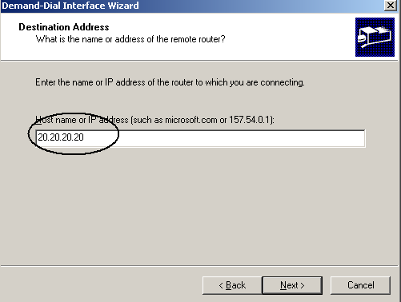

H9. 54Trong phần destination address nhập vào địa chỉ IP của VPN server của Head office

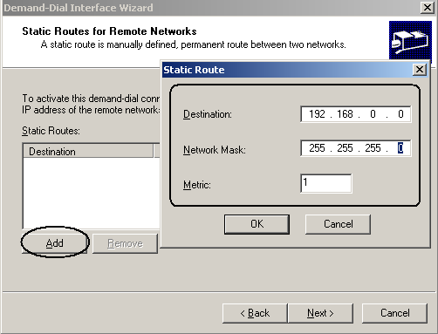

H9. 55Trong cửa sổ static route nhập vào đường mạng của head office như trên.

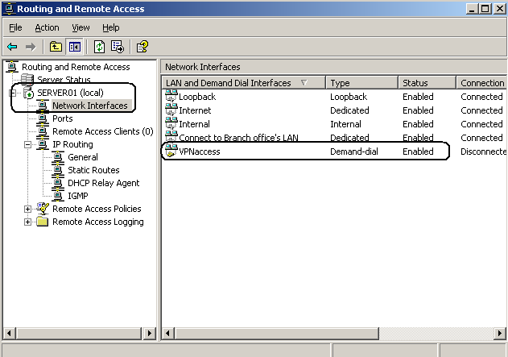

H9. 56Demand-dial interface tên VPNaccess được tạo trên server01

* Tạo user sử dụng cho kết nối VPN

+ Tại Head office

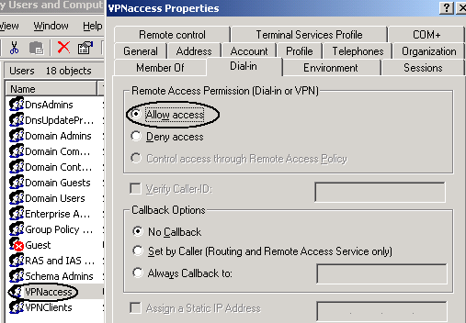

H9. 57Tạo user VPNaccess và gán quyền được phép remote access

+ Tại Branch office

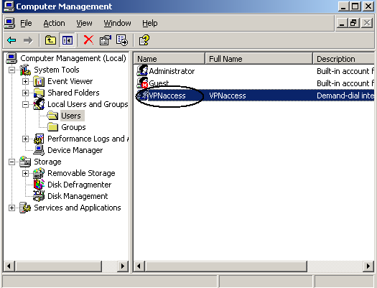

H9. 58Trên server02 tạo user VPNaccess, vào tab dial-in gán quyền Remote access là allow access

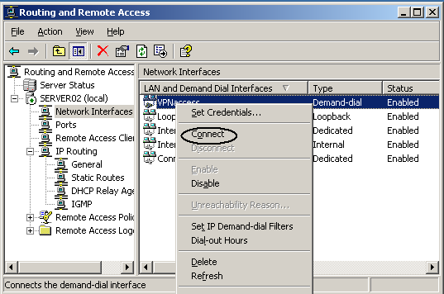

H9. 59Trên server02 chọn demand dial-in interface vừa tạo và chọn connect để thiết lập kết nối.

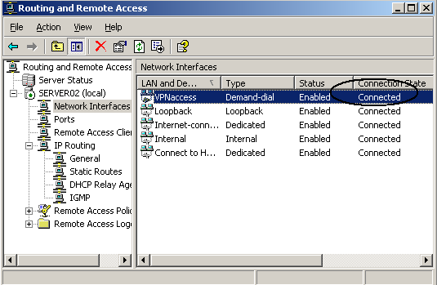

H9. 60Thực hiện kết nối thành công

* **Kiểm tra**

Thử kết nối và truy cập tài nguyên chia sẻ từ client đến các máy trong site khác.

# Phần 3. LINUX

* 1. Viết các lệnh thực hiện các yêu cầu sau trên hệ điều hành Linux

1. Lấy cột thứ 1 trong file **/etc/passwd** và ghi vào file **first_column.txt**
2. Cho biết số lượng các user đang có trong hệ thống
3. Đếm tổng số tập tin và thư mục trong /usr
4. **Cho biết ý nghĩa của các lệnh sau**
5. # **df** –H : Xem thông tin hệ thống tập tin
6. # **chown** -R *toannv /usr/local/nagios:* thay đổi người sở hửu thư mục/tập tin
7. # **chgrp** ketoan *test.txt* : Thay đổi nhóm sở hữu của tập tin test.txt là ketoan
8. # **groupmod** –n *accountant accounting* : Sửa thông tin nhóm
9. # **userdel** –r *mary* : Xóa tài khoản user mary và thư mục home của user
10. # **rpm** –q *telnet* : Truy vấn các packet
11. # **tr** 'A-Z' 'a-z' <*/usr/local/data.txt* : Chuyển tất cả các ký tự hoa thành ký tự thường
12. # **chmod** o-rwx */etc/passwd* : Loại bỏ tất cả các quyền của người dùng khác
13. **Các lệnh cơ bản trên Linux**

* Dùng lệnh **mkdir** tạo các thư mục và tập tin như sau:

CISCO

CCNP

CCNA

ROUTE

SWITCH

TSHOOT

CCIE

CNTT

photoshop

PHP

LPI_2

LPI_1

Chuyen_de

MCITP

MCSE

MCSA

MICROSOFT

Dùng tham số -p để tạo các thư mục ROUTE, SWITCH, TSHOOT khi chưa có thư mục cha CCNP.

* Sử dụng lệnh **ls –al** hoặc **ls –a –l** để xem lại các thư mục con và file trong 1 thư mục (sử dung lệnh **cd** để di chuyển vào các thư mục cần thiết)
* Xem lại cấu trúc của câu thư mục vừa tạo bằng lệnh **tree**
* Sử dụng lệng **pwd** để xem thư mục hiện hành

1. **Làm việc với file**

* Tạo file **linux_basic.txt** trong thư mục LPI_1 sử dụng lệnh **cat**

*Hướng dẫn: #cat > /CNTT/chuyen_de/linux_basic.txt*

*xin chao cac ban hoc vien lop linux level 1*

*chuc cac ban hoc tot.*

*Control + D*

* Xem lại nội dung trong file **linux_basic.txt** vừa soạn thảo bằng lệnh cat

*HD: #cat /CNTT/chuyen_de/linux_basic.txt*

* Copy tập tin **linux_basic.txt** vào LPI_2 và đổi tên thành **linux_advance.txt**

*#cp linux_basic.txt LPI_2/ linux_advance.txt*

* Đổi các ký tự thường thành các ký tự hoa trong tập tin **linux_advance.txt** và ghi vào file **linux_advanced_edit.txt** trong cùng thư mục.

*#tr ‘a-z’ ‘A-Z’ < linux_advance.txt > linux_advanced_edit.txt*

* Nối 2 tập tin **linux_basic.txt**và**linux_advanced_edit.txt**thành 1 tập tin đặt tên là **linux.txt** đặt trong thư mục LPI_1

*#cat linux_basic.txt linux_advanced_edit.txt > linux.txt*

* Đếm tổng số file trong thư mục /etc

*#ls –al | wc -l*

* Đếm tổng ký tự, số từ, số dòng trong file **linux_basic.txt**

*HD: # wc –c linux_basic.txt*

*# wc –w linux_basic.txt*

*# wc –l linux_basic.txt*

1. **Các lệnh tìm kiếm**

* Tìm kiến file có tên là **resolv.conf**

*#find / -name resolv.conf*

* Tìm kiếm tất cả các file có phần mở rộng là **.conf**

*#find / -name *.conf*

* Tìm kiếm tất cả các file có phần mở rộng là **.conf** và lưu vào file **list.txt**

*#find / -name *.conf> list.txt*

* Tìm kiếm tất cả các file có kích thướng lớn hơn 800KB

*#find / -size+800k*

* Hiển thị 10 dòng cuối trong file list.txt

*HD: #tail 10 list.txt*

* Lấy cột thứ 1 trong file **/etc/passwd** và ghi vào file **first_column.txt**

*(HD: #cut –d: -f1 /etc/passwd > first_column.txt)*

1. **Hướng dẫn cài đặt và cấu hình Nagios**

**Bước 1:** Download NAGIOS và các Plugins tại http://www.nagios.org/download hoặc http://sourceforge.net

**Bước 2: Cài đặt NAGIOS**

-- Tạo account: username: nagios ; group: nagios

# useradd nagios

# passwd nagios

-- Yêu cầu các gói sau phải cài trước: apache, php, gcc, glibc, glibc-common, gd, gd-devel, png, png-devel, jpeg, jpeg-devel, zlib, zlib-devel

# yum install httpd php gcc glibc glibc-common gd gd-devel, png, png-devel, jpeg, jpeg-devel, zlib, zlib-devel

-- Di chuyển vào source cua NAGIOS va install bằng các lệnh

#./configure --with-command-group=nagios

# make all

# make install

# make install-init

# make install-config

# make install-commandmode

# make install-webconf

-- Tao user để truy cập web NAGIOS (user: nagiosadmin, password: nagiosadmin)

# htpasswd -c /usr/local/nagios/etc/htpasswd.users nagiosadmin

-- Restart apache

# service httpd restart

--- Cấu hình plugin

Lưu ý: gán quyền truy xuất cho user nagios:

#chown nagios.nagios /usr/local/nagios

#chown -R nagios.nagios /usr/local/nagios/libexec

**Bước 3**: Cấu hình các file cấu hình trong NAGIOS

#vi /usr/local/nagios/etc/nagios.cfg

Và các file *.cfg trong cùng thư mục

-- Kiểm lỗi trong quá trình cấu hình

#/usr/local/nagios/bin/nagios -v /usr/local/nagios/etc/nagios.cfg

# service nagios restart

-- Đưa nagios vào system startup (Khi hệ thống khởi động thì Nagios khởi động)

# chkconfig --add nagios

# chkconfig nagios on

-- Cài nagios plugin

# tar -zxvf nagios-plugins-1.4.14.tar.gz

# cd nagios-plugins-1.4.14

# ./configure --with-nagios-user=nagios --with-nagios-group=nagios

# make

# make install

**Bước 4:** Kiểm tra hoạt động hệ thống qua giao diện web

Dùng trình duyệt web, đăng nhập với url: http://ip-address/nagios

Đăng nhập với account: nagiosadmin/nagiosadmin

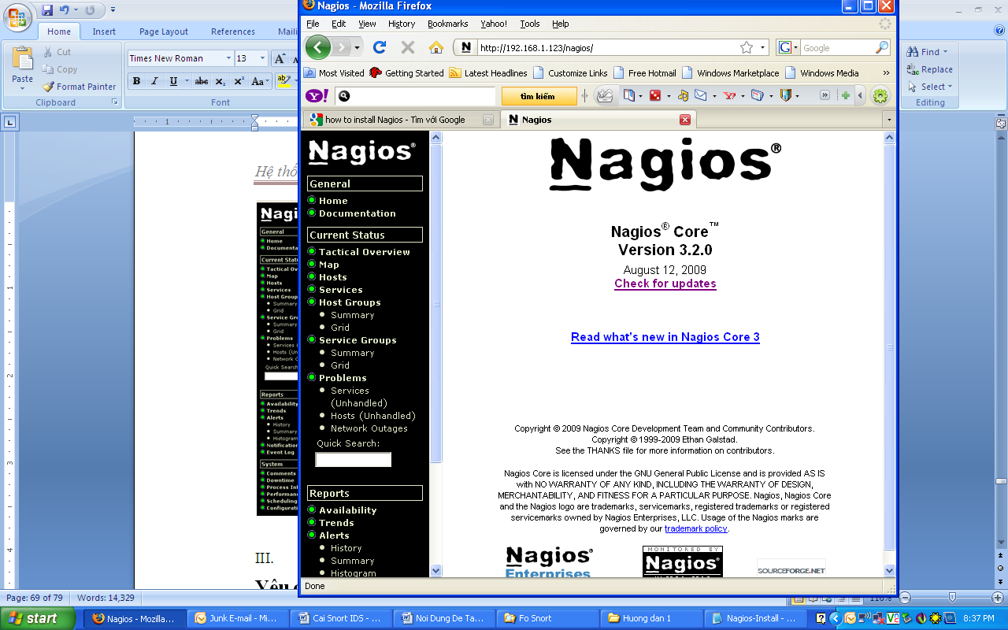

1. **Cấu hình Routing**

**Cho sơ đồ mạng như sau**

WinXP1--192.168.10.0/24--- Server01---172.16.12.0---Server02---192.168.20.0—WinXP2

Cấu hình Routing cho hệ thống mạng trên.

* **Máy WinXP1:**
  + IP address: 192.168.10.2
  + Subnet Mask: 255.255.255.0
  + Default Gateway: 192.168.10.1
* **Máy Server01 (CentOS)**

Card nối với WinXP1

* + IP address: 192.168.10.1
  + Subnet Mask: 255.255.255.0

Card nối với WinXP1

* + IP address: 172.16.12.1

Subnet Mask: 255.255.255.0

* **Máy Server02 (CentOS)**

Card nối với Server01

* + IP address: 172.16.12.2
  + Subnet Mask: 255.255.255.0

Card nối với WinXP2

* + IP address: 192.168.20.1

Subnet Mask: 255.255.255.0

* **Máy WinXP2:**
  + IP address: 192.168.20.2
  + Subnet Mask: 255.255.255.0
  + Default Gateway: 192.168.20.1
* Cấu hình trên **router1**:

Xem tình trạng *ip_forward*:

*# cat /proc/sys/net/ipv4/ip_forward*

Bật giá trị 1 nếu nó là 0

*# echo “1”> /proc/sys/net/ipv4/ip_forward*

Kiểm tra lại:

*#cat /proc/sys/net/ipv4/ip_forward*

Hiệu chỉnh giá trị trong *sysctl.conf*

*#vi /etc/sysctl.conf*

*net.ipv4.ip_forward=1*

Kiểm tra lại giá trị:

*#sysctl -p*

Khởi động lại máy

* Trên **router2** thực hiện tương tự

**Bước 2: thực hiện static route**

1. **Gán động:**

* Trên SERVER0**1**:

*#route add –net 192.168.20.0 netmask 255.255.255.0 gw 172.16.12.2 dev eth0*

*#route –n*

* Trên **SERVER02**:

*#route add –net 192.168.10.0 netmask 255.255.255.0 gw 172.16.12.1 dev eth0*

*#route –n*

* Thực hiện lệnh ping qua lại giữa **PC1** và **PC2**🡪**Reply from…**
* Thực hiện share dữ liệu qua lại giữa **PC1** và **PC2**🡪**OK**
* Trên **SERVER01** và **SERVER02** thực hiện lệnh

*#service network restart*

1. **Cấu hình SAMBA**
2. **Cài đặt**

**1.**Xem các package samba đã được cài hay chưa

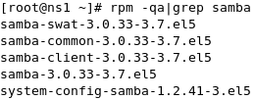

**2.** Cài từ CD/DVD cài đặt





**3.** Cài qua mạng



1. **Cấu hình**

**1. Linuxthực hiện share, truy cập từWindows XP**

Bước 1: Start các daemon của samba

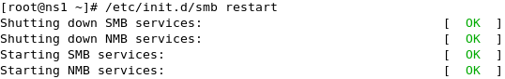

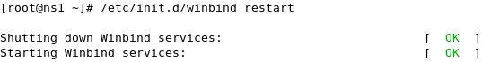

Bước 2: Start các daemon này khi startup

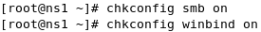

Bước 3: Cấu hình samba



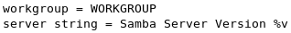



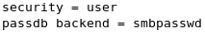

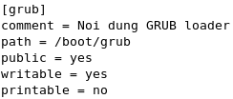

Bước 4: Kiểm tra cấu hình vừa thiết lập

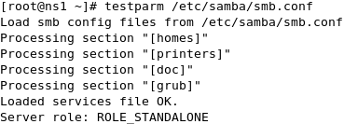

Bước 5: Tạo password samba cho user root (có thể khác password hệ thống)

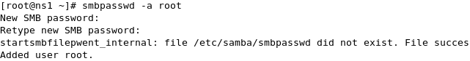

Bước 6: Khởi động lại daemon smb

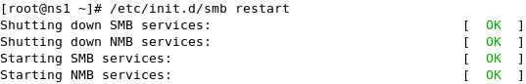

Bước 7: Kiểm tra bằng cách từ Windows XP

**Start → Run**

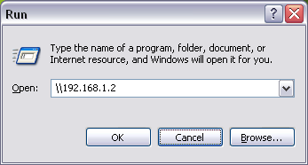

Nhập password samba của root vừa tạo

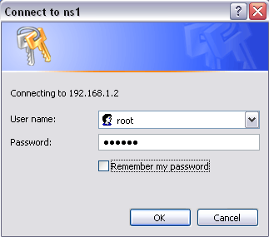

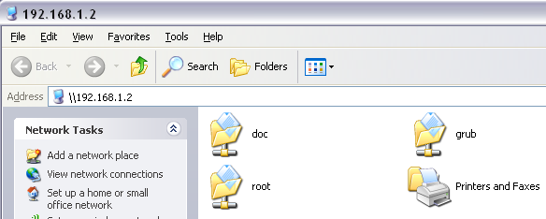

Bước 8: Xem các kết nối trên Samba server

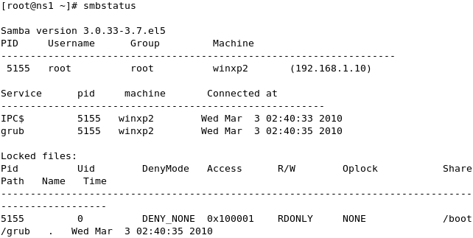

**2. Windows XP thực hiện share, truy cập từ Linux**

**Bước 1:** Thực hiện share dữ liệu trên Windows, việc này khá đơn giản

**Bước 2:** Từ Linux xem các dữ liệu đã share trên Windows

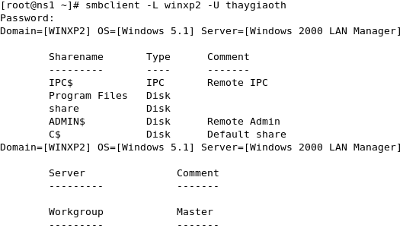

**Bước 3:** Truy cập vào 1 thư mục share

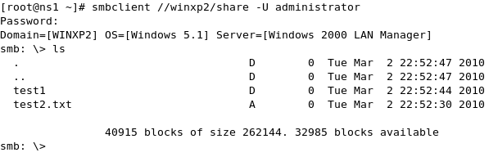

Thực hiện thêm lệnh ***get và mput*** để lấy file về và chép file vào thư mục chia sẻ, thực hiện trên thư mục có được không?

**Bước 4:** Hoặc thực hiện mount trong session làm việc

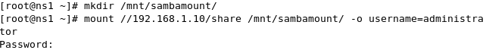

**Bước 5:** Thực hiện mount cố định





**Bước 6:** Khởi động lại máy để kiểm tra

Ta cũng có thể thực hiện bằng công cụ GUI sau

**Places → Connect to Server…**

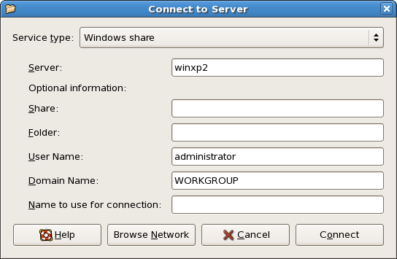

Nhập password cho user

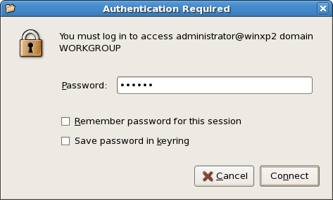

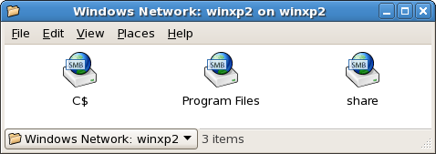

Hệ thống cũng tự tạo 1 mount point trên màn hình desktop

Học viên tham khảo thêm cách cấu hình trên webmin (**Servers → Samba Windows File Sharing**)

1. **DHCP SERVER**
2. **Lý thuyết**

**1.** DHCP là dịch vụ cấp phát địa chỉ IP tự động cho các máy tính hoạt động theo mô hình server-client, máy cấu hình DHCP Server phải được gán IP tĩnh. Thông tin mà client nhận được từ DHCP server gồm: IP, subnet mask, default gateway, DNS server, WINS server…

**2.** Các địa chỉ IP trong mạng LAN được đặt theo RFC 1918:

Class A: 10.0.0.0 – 10.255.255.255 (10/8 prefix)

Class B: 172.16.0.0 – 172.31.255.255 (172.16/12 prefix)

Class C: 192.168.0.0 – 192.168.255.255 ( 192.168/16 prefix)

1. **Cài đặt**

Thiết lập địa chỉ IP tĩnh cho DHCP Server: 192.168.1.2/24

Kiểm tra các package dchp đã được cài trên máy hay chưa:

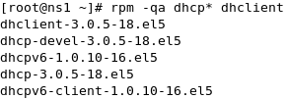

Dịch vụ DHCP gồm các package:

* dhcp-3.0.5-18.el5.i386.rpm

→DHCP Server cấp phát IPv4

* dhclient-3.0.5-18.el5.i386.rpm

→dùng cho DHCP client, dhclient-script

* dhcpv6-1.0.10-16.el5.i386.rpm

→DHCP Server cấp phát IPv6

* dhcpv6-client-1.0.10-16.el5.i386.rpm

→DHCP IPv6 client

* dhcp-devel-3.0.5-18.el5.i386.rpm

→chứa tất cả các header và thư viện dùng để phát triển ISC dhcpctl API

Cài đặt qua mạng:



Cài đặt từ đĩa CD hoặc DVD cài đặt



1. **Cấu hình DHCP Server**

**Bước 1:** Copy file cấu hình mẫu hệ thống đề xuất



**Bước 2:** Hiệu chỉnh nội dung file:



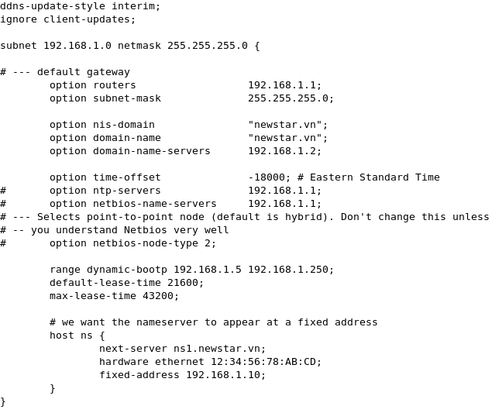

Sử dụng lệnh *man dhcp-options* để xem ý nghĩa các opition của DHCP

**Bước 3:** chỉ định DHCP listening trên eth0 (trong trường hợp có nhiều NIC)



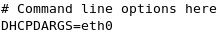

**Bước 4:** Kiểm tra cú pháp của file cấu hình

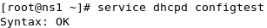

**Bước 5:** Khởi động dịch vụ dhcp



**Bước 6:** Khởi động dhcp khi startup:



**Bước 7:** Backup file cấu hình DHCP



**Bước 8:** Xem các địa chỉ IP đã được cấp phát */var/lib/dhcpd/dhcpd.leases*hoặc bằng Webmin

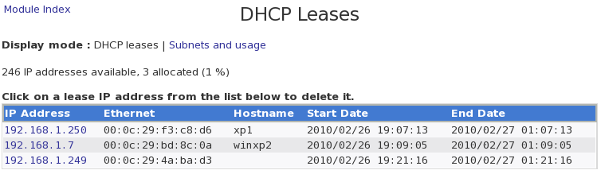

1. **Cấu hình DHCP client**

Kiểm tra khả năng cấp phát IP của DHCP Server:

**Windows OS**

* *ipconfig /release*
* *ipconfig /renew*
* *ipconfig*

**Linux OS**

* Xin cấp phát IP

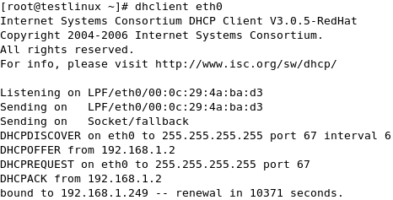

* Release IP

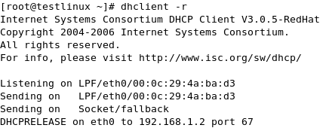

* *ifconfig*

Nếu client nhận địa chỉ IP trong range IP cấu hình trên DHCP Server thì thành công, ngược lại IP sẽ nằm trong dãy **169.254.0.1 → 169.254.255.254/24**

Sử dụng lệnh man dhcrelay để xem cách cấu hình DHCP Relay Agent (tham khảo thêm phần **Linux Routing**)

1. **VNC SERVER**
2. **Cài đặt VNC Server**

**1.**Kiểm tra vnc đã được cài trên máy hay chưa

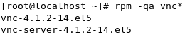

**2.**Cài qua mạng

**

**3.**Cài từ đĩa CD/DVD

**

**4.**Dịch vụ VNC gồm các package

* *vnc-server-4.1.2-14.el5.i386.rpm*

→ vnc server cho phép các VNC client kết nối tới máy mình

* *vnc-4.1.2-14.el5.i386.rpm*

→ vnc client cho phép connect tới các desktop của máy khác có cài VNC server

1. **Cấu hình VNC Server**

**Bước 1:**Chỉnh file cấu hình VNC Server

**

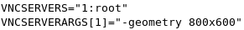

**Bước 2:** Khởi tạo môi trường VNC cho user

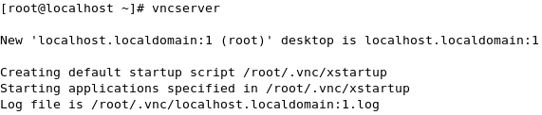

**Bước 3:** Cấu hình màn hình hiển thị cho user (bỏ dấu # trước 2 dòng sau)



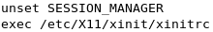

**Bước 4:**Đặt pass cho VNC client

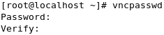

**Bước 5:**Khởi động lại VNC server

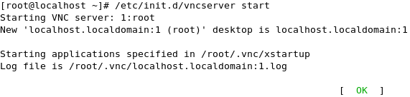

**Bước 6:**Khởi động VNC Server khi startup

**

1. **VNC client**

Truy cập trang web: <http://www.realvnc.com/> download và cài đặt phiên bản miễn phí VNC Viewer dành cho Windows OS

Mở VNC Viewer:

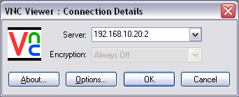

Nhập pasword:

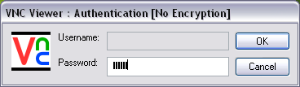

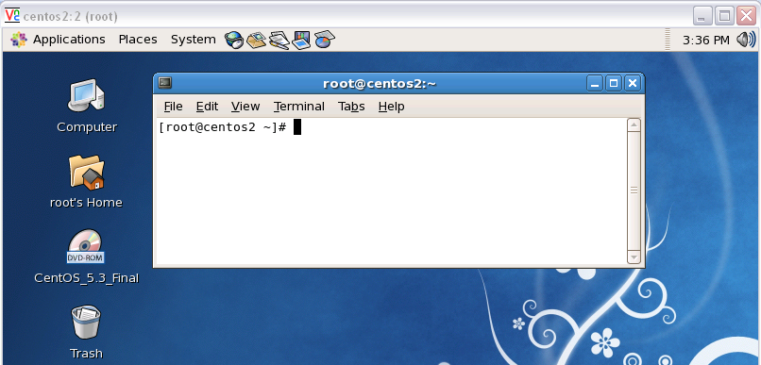

* Truy cập từ web browser IE, Firefox…

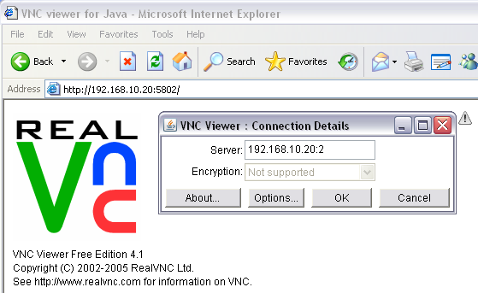

1. **RDesktop**
2. **Cài đặt**

**1.** Xem *rdesktop* đã được cài đặt hay chưa

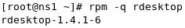

**2.** Cài đặt từ đĩa CD/DVD



**3.** Cài đặt qua mạng



Hoặc download phiên bản **rdesktop** mới nhất từ website: <http://www.rdesktop.org> sau đó tiến hành cài đặt từ source

1. **Cấu hình**

Khởi động X server ( runlevel 3, 5 ) sau đó gõ lệnh



Trong đó:

*-a*: độ phân giải màu

*-u*: tên user log in

*-k*: ngôn ngữ cho bàn phím

*-g*: độ phân giải màn hình

Sử dụng lệnh *man rdesktop* để biết thêm chi tiết

Hoặc **Applications → Accessories → Terminal Server Client**

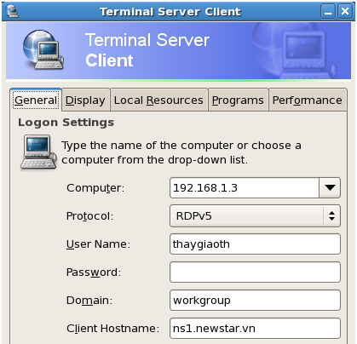

Trên máy Windows XP phải bật chức năng remote desktop

**My computer → Properties → Remote**

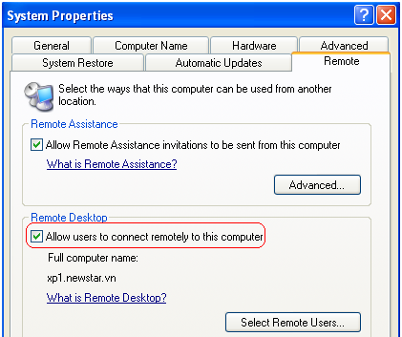

Màn hình **rdesktop**

